
ประกาศ องค์การบริหารส่วนตำบลสบปราบ
เรื่อง นโยบายไม่รับของขวัญและของกำนัลทุกชนิดจากการปฏิบัติหน้าที่ (No Gift Policy)
ประจำปีงบประมาณ พ.ศ.2568
----------------------------------

องค์การบริหารส่วนตำบลสบปราบ มุ่งเน้นที่จะบริหารจัดการองค์กรอย่างมีธรรมาภิบาล
เพื่อสร้างความศรัทธาและเชื่อมั่นแก่สังคมว่า องค์การบริหารส่วนตำบลสบปราบ เป็นองค์กรธรรมาภิบาล
ในฐานะผู้บริหารองค์การบริหารส่วนตำบลสบปราบ จึงขอประกาศเจตจำนงในการปฏิบัติหน้าที่และบริหารงานของแผ่นดินด้านการป้องกันและปราบปรามการทุจริตในภาครัฐ ด้วยความสำนึกและตระหนักในความรับผิดชอบที่มีอยู่ จะตั้งใจปฏิบัติหน้าที่ด้วยความชื่อสัตย์สุจริต โปร่งใสและตรวจสอบได้ ตามแนวทาง
การส่งเสริมคุณธรรมโดยเต็มกำลังความสามารถ จะยึดหลักธรรมาภิบาลในการบริหารงาน และขอประกาศตนเป็นหน่วยงานที่ผู้บริหารและบุคลากรในสังกัดทุกคน มีเจตนารมณ์ที่จะไม่รับของขวัญและของกำนัลทุกชนิดจากการปฏิบัติหน้าที่ ทั้งในขณะ ก่อน และหลังปฏิบัติหน้าที่ อันจะส่งผลให้เกิดการทุจริตและประพฤติมิชอบทั้งในปัจจุบันและอนาคต พร้อมทั้งจะยืนหยัดต่อต้านการทุจริตทุกรูปแบบ เพื่อเป็นการสร้างค่านิยมในเรื่องของความซื่อสัตย์ มุ่งสร้างวัฒนธรรมองค์กรคุณธรรมและโปร่งใส (Organization of Integrity) ให้เข้มแข็ง
และยั่งยืน
จึงประกาศให้ทราบและถือปฏิบัติโดยทั่วกัน

ประกาศ ณ วันที่ 1 ตุลาคม พ.ศ.2567
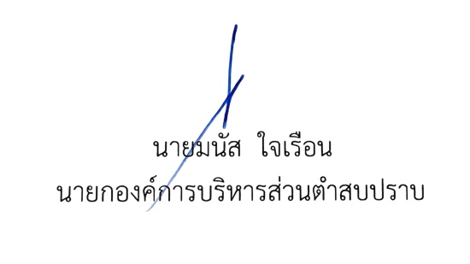

นายมนัส ใจเรือน
นายกองค์การบริหารส่วนตำสบปราบ



Announce of Sopprap Subdistrict Administrative Organization
Subject: Policy of not accepting neither gifts nor profits from performing duties (No Gift Policy)
Fiscal year 2025
---------------------------------------------------
Sopprap Subdistrict Administrative Organization has emphasized on managing organization with good governance to build faith and confidence in society that Sopprap Subdistrict Administrative Organization is the good governance organization. I, as the Sopprap Subdistrict Administrative Organization executives hereby declare and demonstrate my intention to perform duties and administer national affairs especially in respect of preventing and suppressing corruption in public sectors. I would perform my duties at the utmost of my ability with accountability, honesty and transparency in accordance with the guideline for promoting ethics and adhere to the principle of good governance. I hereby pledge that all Sopprap Subdistrict Administrative Organization executives and Sopprap Subdistrict Administrative Organization officials have intention of not accepting neither gifts nor profits from performing our duties, both before and after performing our duties which would cause corruption and misconduct at the present and in the future. I would also stand against all forms of corruption to promote the honesty value and create an integrity organization culture in strong and sustainable ways.
It is hereby announced and to adhered to all
This announcement is made on October 1 , 2024
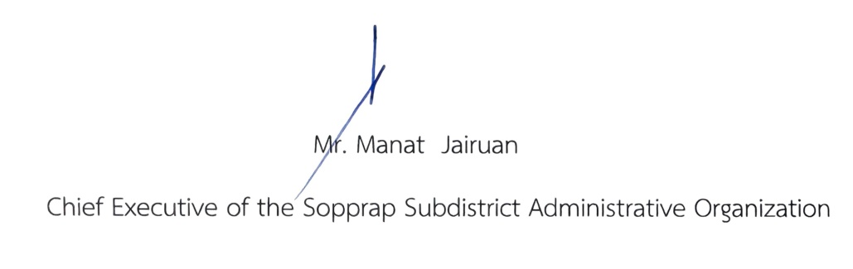

Mr. Manat Jairuan
Chief Executive of the Sopprap Subdistrict Administrative Organization

